**Nieuw kleed van beton maakt de Afsluitdijk klaar voor superstorm**

*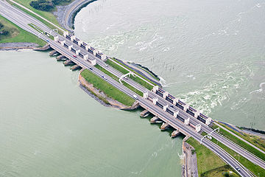De Afsluitdijk staat de komende jaren in de steigers en krijgt voor het eerst een grondige renovatie. Er gaan onder andere 75.000 speciaal ontworpen betonblokken tegenaan. De ‘superstorm’ – die eens in de 10.000 jaar voorkomt – werd alvast losgelaten op een stukje testdijk.*

Al in 2005 bleek dat de *grande dame* van de Nederlandse waterwerken niet meer voldoet aan de eisen voor waterveiligheid. De Afsluitdijk was over vrijwel de gehele lengte niet hoog genoeg, en tijdens een uitzonderlijk krachtige storm slaat er te veel water overheen. Dat kan de dijk instabiel maken. Ook lag de ‘bekleding’ van betonblokken en gras tegen erosie er niet overal stevig bij.

Figuur 1 De Lorentzsluizen in de Afsluitdijk. https://beeldbank.rws.nl, Rijkswaterstaat /  
Joop van Houdt

Bijna vijftien jaar later krijgt de bijna negentig jaar oude Afsluitdijk eindelijk een nieuw jasje. Die bestaat uit onder andere uit 75.000 grote betonblokken, zogenoemde Levvel-blocs van 6500 kilogram per stuk, die als een soort legoblokjes op elkaar gestapeld worden. De bekleding is speciaal ontwikkeld voor de klus en moeten ondanks een lager gewicht toch een efficiëntere rem op de golven zetten. De Afsluitdijk wordt daarnaast een tot twee meter hoger en kan straks een zeespiegelstijging van 85 centimeter weerstaan.

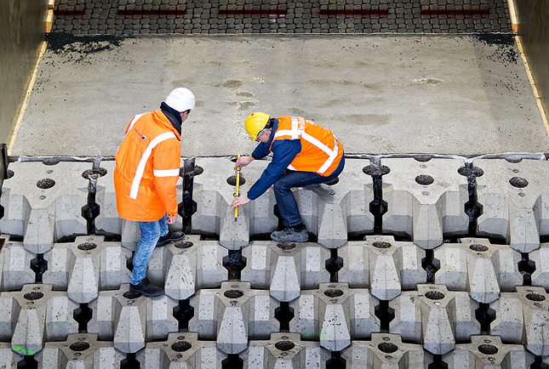De Levvel-blocs liggen tegen het stuk dat de krachtigste golven voor zijn kiezen krijgt. De minder aangevallen delen krijgen een nieuwe laag van wat kleinere betonstenen. Om de prestaties van het nieuwe betonblok – ontwikkeld door de drie aannemers BAM, Van Oord en Rebel – te testen, voerde onderzoeksinstituut Deltares het afgelopen jaar verschillende experimenten uit in zijn Deltagoot in Delft. Ze lieten die perfecte storm los op de Afsluitdijk.

Figuur 2 Inspectie van het nieuwe betonkleed voor de Afsluitdijk tijdens een test in de Deltagoot. In werkelijkheid zijn de blokken drie keer zo groot, de afmetingen zijn 1,1 bij 2,3 bij 2,8 meter. Guus Schoonewille met toestemming

**Superstorm op de Wadden:**De Waddenzee lijkt misschien ondiep en ongevaarlijk, maar bij een storm laat de binnenzee zijn tanden zien. In een extreem scenario stuwt een storm op de Noordzee de waterstand eerst flink op en laat hij de golven op de Waddenzee aanzwellen tot meer dan vier meter. Het is aan de 32 kilometer lange Afsluitdijk om die tegen te houden.

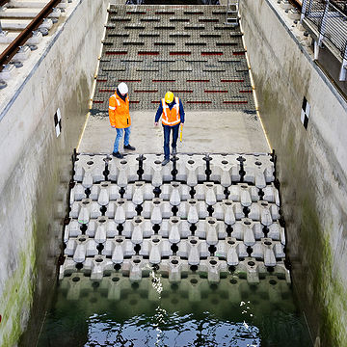Zonder harde bekleding zou de dijk, die voornamelijk bestaat uit kleileem, daarbij snel eroderen en doorbreken. Het waterniveau van het IJsselmeer stijgt dan en zou overal rond het IJsselmeer voor overstromingen zorgen.

Voor zo’n test ligt er aan een kant van de Deltagoot een vijf meter lang stuk imitatie-Afsluitdijk. De goot wordt goeddeels gevuld met water en een computergestuurd golfschot duwt tegen dat water en zorgt zo bijna driehonderd meter verderop voor de megagolven die op het beton kletteren. Niet ruim vier meter, maar zo’n anderhalve meter – het experiment wordt uitgevoerd op een schaal van één op drie. Zelfs deze grote testlocatie kan de Afsluitdijk niet op ware schaal testen.

De Levvel-blocs moeten de overslag van water over de dijk beperken. De onregelmatige vorm van de blokken zorgt voor turbulentie in het water. “Dat haalt de energie uit een golf en zorgt ervoor dat hij minder hoog tegen de dijk op komt”, zegt Mark Klein Breteler, onderzoeker bij Deltares en betrokken bij de experimenten in de Deltagoot. “Boven het talud met de nieuwe Levvel-blocs zijn nog extra ribbels aangelegd in een laag van zogenoemde Quattroblocks. Mocht een golf daar komen, dan remmen zij hem verder af.”

Figuur 3 Het volledige talud van de Afsluitdijk in de Deltagoot. Beneden liggen zes ton zware betonblokken die de meeste energie uit de golven halen. Komt de golf verder, dan halen ribbels in de kleinere stenen bovenaan de rest van de energie eruit. Guus Schoone

De proeven bij Deltares gaven aan dat de overslag van het water tijdens een storm beperkt blijft tot maximaal tien liter per seconde per strekkende meter Afsluitdijk. Dat is alsof er over de gehele Afsluitdijk op iedere meter iemand iedere seconde een volle emmer water in het IJsselmeer kiept. Zoveel overslag kunnen de Afsluitdijk en het IJsselmeer hebben. “In werkelijkheid slaan er tijdens zo’n storm met langere tussenpozen duizenden liters tegelijk over de dijk”, zegt Klein Breteler. “Over de dijk rijden is dan levensgevaarlijk.”

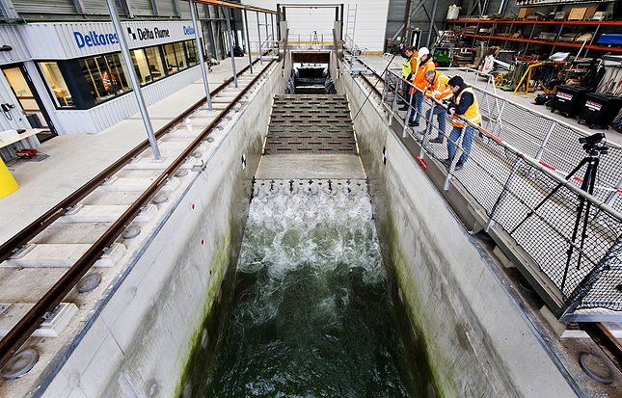**Figuur 4 Een test van de nieuwe betonnen bekleding van de Afsluitdijk in de Deltagoot van Deltares. De stabiliteit en de krachten op het dijklichaam als geheel zijn niet getest, dat kan wel in de Deltagoot. De stabiliteit van de Afsluitdijk is volgens Rijkswaterstaat in orde. Guus Schoonewille met toestemming**

**Uithangbord:**Rijkswaterstaat trekt maximaal 630 miljoen euro uit voor de eerste grote renovatie van de Afsluitdijk, die in 2022 klaar moet zijn. De 75.000 nieuwe betonblokken worden ter plekke gemaakt in een speciaal daarvoor gebouwde fabriek in Harlingen. Maar waarom komt het eigenlijk zo nauw met die betonblokken? Waarom is er een blok beton uitgevonden met flitsende catalogusnamen als *Levvel-bloc* of *XblocPlus*?

Volgens Bas Jonkman zijn daar verschillende redenen voor. Hij is hoogleraar waterbouwkunde van de Technische Universiteit Delft en was niet bij het onderzoek betrokken. De nieuwe blokken besparen de aannemers naar verluidt 200.000 kubieke meter beton, en in combinatie met een efficiënte aanleg drukt dat de kosten. Bovenal moeten ze voldoen aan de veiligheidseisen. “Je wilt er straks niet achter komen dat je opnieuw dertig kilometer betonblokken moet aanleggen”, zegt hij. “Ook is dit een in het oog springend project, voor deze aannemers is dit een uithangbord.”

Klein Breteler zegt dat er nog meer meespeelt. “De Waddenzee is een beschermd natuurgebied en daar mag je niet zomaar in bouwen, ook niet als het om de Afsluitdijk gaat”, zegt hij. “Een harde eis was dan ook dat de dijk niet boven tien meter NAP komt.” Deze blokken zorgen ervoor dat de overslag van water bij deze hoogte beperkt blijft.

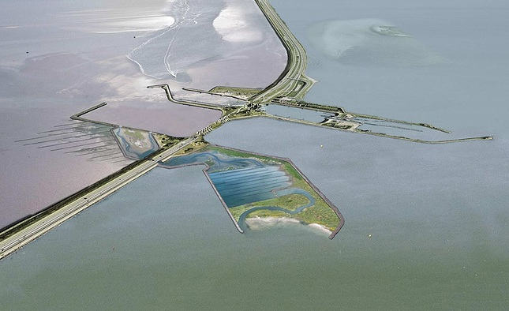**Figuur 5 Onderdeel van de verbouwing van de Afsluitdijk is een vismigratierivier (op de voorgrond met het ‘kronkelde’ water), waardoor vissen zoals de paling en de stekelbaars van de zoute Waddenzee naar het zoete IJsselmeer kunnen zwemmen. De totale lengte van de rivier is vier kilometer.**

**Andere blik op waterveiligheid:**Het werk aan de Afsluitdijk is begin deze maand gestart. Onder andere het stuk dat direct aan de provincie Friesland vastzit is aan de beurt. Dat deel krijgt overigens geen bekleding van het Levvel-bloc, maar van het wat kleiner Quattroblock, ook getest in de Deltagoot. Hier zijn de golven in de Waddenzee volgens Klein Breteler namelijk minder hoog. De Afsluitdijk wordt er beschermd door zandbanken en ondiep water.

Als het werk klaar is, kan de Afsluitdijk zonder een vergelijkbaar grote renovatie door tot het jaar 2100. In dit scenario is uitgegaan van een maximale zeespiegelstijging van 85 centimeter. “Dat is een vrij forse buffer”, zegt Jonkman. “Zo’n stijging heeft overigens ook gevolgen voor de lozing van water uit het IJsselmeer. De sluizen kunnen minder vaak en minder lang open als het water in de Waddenzee hoger staat. Hiermee is rekening gehouden door pompen te installeren bij de sluizen in Den Oever.”

Op papier kan de dijk straks weer een storm aan die eens in de tienduizend jaar de kop opsteekt. Jonkman heeft daar nog wel een kanttekening bij te plaatsen. “De benadering die we in Nederland gaan gebruiken houdt rekening met steeds meer verschillende ‘faalmechanismen’ van waterkeringen. Dat is nu bij de Afsluitdijk nog niet gebeurd. Zo’n kansbenadering neemt niet alleen de hoeveelheid water dat over de dijk komt in ogenschouw, maar ook de kans dat de dijk verschuift of een sluisconstructie blijft hangen. Je kan zo op lagere getallen voor de veiligheid komen. Het zou goed zijn om deze nieuwe benadering ook op de Afsluitdijk los te laten.”

Dit artikel is een publicatie van **NEMO Kennislink**.  
© NEMO Kennislink, sommige rechten voorbehouden

Auteur: Roel van der Heijden | 25 april 2019